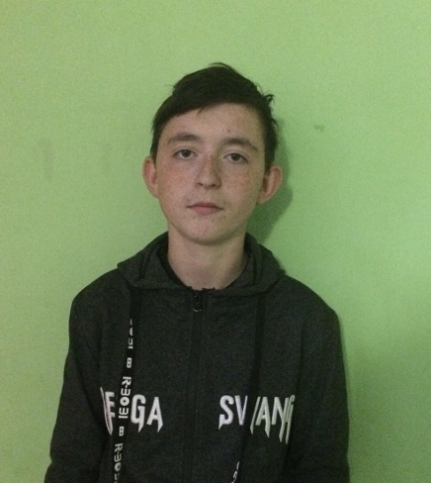

Михаил Г.

Мальчик родился в декабре 2001 года

Глаза карие, волосы темно - русые

Михаил спокойный, дружелюбный и общительный. Избегает конфликтных ситуаций. В решении вопросов проявляет самостоятельность, на критику реагирует правильно. Со взрослыми всегда вежлив и тактичен. Принимает активное участие в общественной и спортивной жизни техникума.
У Михаила есть родные брат и сестра..

Возможные формы устройства: усыновление, опека, приёмная семья.

